**VİDEO SERİSİ RAPORU(7.VİDEO)**

### **Konu Başlığı:**

**C# Console.ReadLine Kullanımı – Kullanıcıdan Veri Alma | int, string, double**

### **Konu Özeti:**

Bu videoda, C# programlarında kullanıcıdan veri almak için kullanılan Console.ReadLine() komutu anlatılmıştır. ReadLine() komutunun nasıl çalıştığı, alınan verilerin nasıl farklı veri türlerine (int, string, double) dönüştürüldüğü ve kullanıcı girdisinin programla nasıl etkileşim kurduğu örneklerle açıklanmıştır. Visual Studio ortamında pratik uygulamalarla konunun pekiştirilmesi sağlanmıştır.

### **Örnekler:**

1. **String Değer Alma:**

Console.Write("Adınızı giriniz: ");  
string ad = Console.ReadLine();  
Console.WriteLine("Merhaba, " + ad);

1. **int Değer Alma:**

Console.Write("Yaşınızı giriniz: ");  
int yas = Convert.ToInt32(Console.ReadLine());  
Console.WriteLine("Yaşınız: " + yas);

1. **double Değer Alma:**

Console.Write("Notunuzu giriniz: ");  
double not = Convert.ToDouble(Console.ReadLine());  
Console.WriteLine("Notunuz: " + not);

### **Ekran Görüntüleri:**

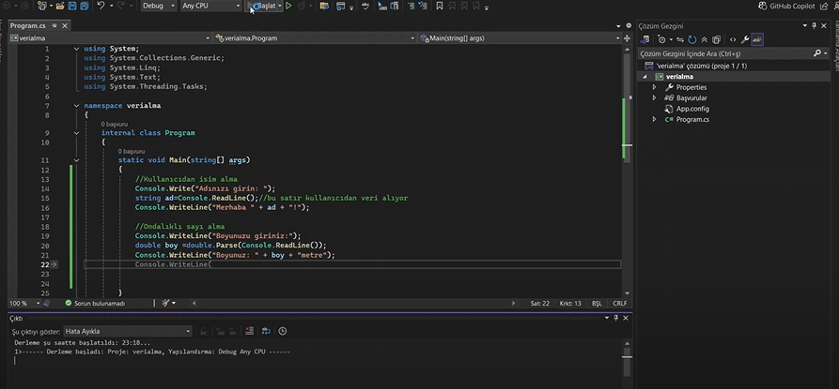

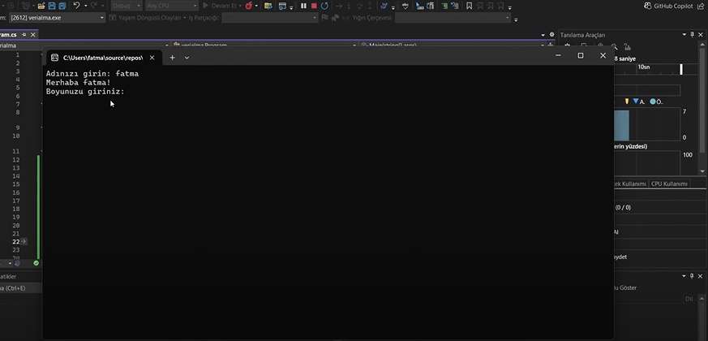

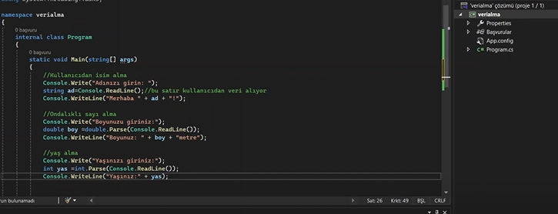

### **Video Linki:**

https://www.youtube.com/watch?v=YXLeour5Rys&list=PL91LdwfUx-vMfr09ITZLnPCLM1eHzyH24&index=7

### **Ek Notlar:**

* Console.ReadLine() her zaman **string** türünde veri döndürür.
* Sayısal veri alınacaksa Convert veya int.Parse, double.Parse kullanılmalıdır.
* Kullanıcıdan alınan verilerle işlem yapmadan önce tür dönüşümü yapılması zorunludur.
* Hatalı girişlerde FormatException alınabilir; bu nedenle try-catch ile kontrol önerilir (ileri seviye).